监 理 日 报
常德中车新能源有限公司屋顶光伏发电项目 |  | 日期 | 2023.06.02
天气 | 阴 | 风力 | 北风4级 | 温度 | 20-32℃
今日作业情况 | 1.今日完成工作：  1、现场南瑞厂家通讯调试，检查调试逆变器。
明日工作计划 | - 调试通讯，要求组织后续材料进场施工。
到货累计数量 | 到场22台逆变器及3台通讯柜。支架底座共到场21690个，组件共到场10639块，部分支架配件到场，支架6米U型导轨到场4805根，到场83500米4平方光伏直流电缆，交、直流桥架已到场，接地扁钢到场9吨多，部分线管到场，3台二次柜等设备到场，低压交流电缆已到场，高压电缆已到场，二次电缆已到场，箱变、预制舱已到场。
今日监理工作情况 | - 现场巡视安全，无安全隐患。  - 检查车身车间屋面。  - 检查涂装车间屋面。  - 整理监理资料。
其他事项或协调问题
本日现场监理人员：
记录人：

项目总体建设进度汇总：
车身车间屋面底座完成100%，支架完成100%，组件安装100%。
涂装车间屋面底座完成100%，支架完成100%，组件安装100%。
检测车间屋面底座完成100%。支架完成100%，组件安装100%。

工程现场照片：（含文字描述）

文字  描述 | 南瑞厂家调试 | 逆变器检查调试
照片 | 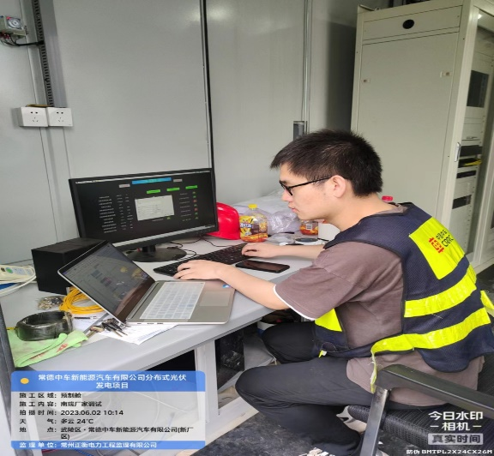 | 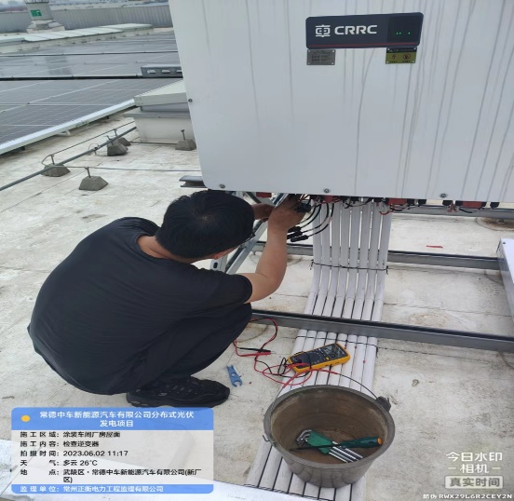
文字描述
照片

